СПБ ГБОУ СПО
Колледж строительной индустрии и городскогохозяйства

Утверждаю
Заместитель директора
по учебно-методической работе
___________________О.В.Фомичева
«_____»_ 2014_г

Методические указания для обучающихся
к выполнению индивидуального домашнего задания
по дисциплине «Основы электротехники»
по теме «Электропривод»
для специальности
08.02.01«Строительство и эксплуатация зданий и сооружений».

Санкт-Петербург
2014 г.

Разработчик:
преподаватель электротехники
Баранова Н.И., преподаватель ГБОУ СПО «Колледж строительной индустрии и городского хозяйства» г. Санкт-Петербург

Одобрена на заседании цикловой комиссии
Естественнонаучных дисциплин и БЖД
Протокол № 1
1 сентября___2014 г.
Председатель цикловой комиссии
_________________Баранова Н.И.
подпись ф.и.о.

Содержание.

Пояснительная записка………………………………………………..4
Теоретические предпосылки с примерами решения ………….…........5
Вопросы для самопроверки…………………………………………….....14
Список литературы…………………………………………………….......15

Пояснительная записка.
Цель методических указаний - оказание помощи обучающимся в выполнении индивидуального домашнего задания «Расчет цепи постоянного тока» по дисциплине «Основы электротехники» по теме «Цепи постоянного тока» для специальности 08.02.01 «Строительство и эксплуатация зданий и сооружений».
Методическое пособие содержит пояснительную записку, необходимые теоретические предпосылки с примерами решения задач и список литературы.
Индивидуальное расчетное задание выполняется после изучения теоретического материала по теме «Цепи постоянного тока», в котором разработано 35 индивидуальных вариантов.
Целью выполнения индивидуального домашнего задания является закрепление и углубление знаний по изучаемой теме, формирование навыков выполнения расчетных заданий, осуществление меж предметных связей с дисциплинами «Физика» и «Математика» и внутри предметных связей с темами «Электрические машины постоянного тока».

Теоретические предпосылки.
Электрический узел. Первый закон Кирхгофа.

Электрическим узлом называется точка в цепи, в которой сходятся три
проводника и более.
По первому закону Кирхгофа сумма токов, направленных к точке развет-
вления (узлу) цепи, равна сумме токов, направленных от этой точки.

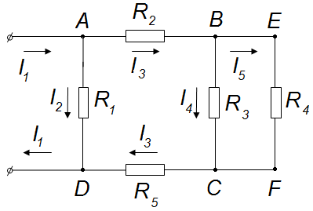
Рис 1. Электрическая цепь с четырьмя узлами.

В частности, для цепи, представленной на рисунке 1 для точки В:
I₃ = I₄ + I₅; для точки А: I₁ = I₂ + I₃ = I₂ + I₄ + I₅. Из баланса токов для
точки А следует: I₁ – I₂ – I₃ = 0, или алгебраическая сумма токов, схо-
дящихся в точке разветвления цепи, равна нулю:

∑ I = 0.

Последовательное соединение сопротивлений.

Любая электрическая цепь, как правило, представляет собой соеди-
нение нескольких проводников (сопротивлений). В электротехнике раз-
личают последовательное, параллельное и смешанное соединения.
При последовательном соединении проводники соединены друг за
другом без разветвлений (рис. 2) и при их подключении к источнику питания по ним протекает один и тот же ток. I₁ = I₂ = I₃ = I .

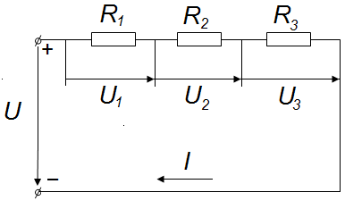

Рис. 2. Цепь с последовательным соединением сопротивлений.

Общее напряжение цепи с последовательно соединенными сопро-
тивлениями равно сумме падений напряжения на отдельных участках цепи:

U = U₁ + U₂ + U₃ .

Напряжения между участками распределяются прямо пропорциональ-
но сопротивлениям участков цепи:

U₁ = I $∙$R₁
U₂ = I $∙$R₂
U₃ = I$∙$R₃

Из выше приведенных формул очевидно, что при одинаковом токе на
всех участках цепи напряжение будет больше на том участке, сопротив-
ление которого больше. Таким образом справедливо соотношение:

U₁ : U₂ : U₃ = R₁ : R₂ : R₃.

Эквивалентное сопротивление такой цепи равно сумме сопротивле-
ний всех участков цепи.

R_{экв} = R₁ + R₂ + R₃.

Эквивалентным называется такое сопротивление цепи, которое заме-
няя все сопротивления цепи, при том же напряжении, не изменяет ток в
цепи.

Пример. Лампочки мощностью 75, 100 и 150 Вт на 220 В вклю-
чены последовательно в цепь c напряжением U = 220 В. Какой ток будет протекать по цепи и каковы будут напряжения на зажимах каждой лампы?

Решение: 1. Определим сопротивление каждой лампы:

сопротивление лампы 75 Вт R₁ = U²/P = 220²/75 = 645,3 Ом;
сопротивление лампы 100 Вт R₂ = 220²/100 = 484 Ом;
сопротивление лампы 150 Вт R₃ = 220²/150 = 322,7 Ом.

2. Определим эквивалентное сопротивление всех ламп:

R_{экв.} = R₁ + R₂ + R₃ = 645,3 + 484 + 322 ,7 = 1452 Ом.

3. Определим ток в цепи:

I = U : R_{экв.} = 220 : 1452 = 0,152 A.

4. Определим падения напряжения на зажимах ламп:

U₁ = I$∙$ R₁ = 0,151 $∙$645,3 = 97,5 В;
U₂ = 0,151 $∙$484 = 73,6 В;
U₃ = 0,151 $∙$ 322,7 = 48,9 В.

Проверка: U = U₁ + U₂ + U₃ = 97,5 + 73,6 + 48,9 = 220 В.

Примечание. Перегорание любой из ламп вызовет погасание всех после-
довательно включенных ламп, так как при этом разрывается цепь тока.

Параллельное соединение сопротивлений.

Параллельным соединением элементов цепи называется такое соединение, при котором все элементы присоединены к одной паре узлов и поэтому находятся под одним и тем же напряжением (рис. 3)
U = U₁ = U₂ =U_{3.}

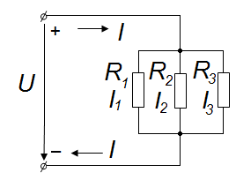

Рис 3. Цепь с параллельным соединением сопротивлений.

По первому закону Кирхгофа сумма токов, притекающих к узлу,
равна сумме токов, вытекающих из него. Следовательно, при параллель-
ном соединении общий ток в цепи равен сумме токов в ветвях:

I = I₁ + I₂ + I₃

Общий ток I по закону Ома равен I = U/R_{экв}. Поэтому:

U/R_{экв..}= U/R₁ + U/R₂ + U/R₃ ;

Сокращая обе части равенства на U, получим:

1/R_{экв..} = 1/R₁ + 1/R₂ + 1/R₃ ;

В частном случае, когда включено параллельно только два сопротивления,
эквивалентное сопротивление можно подсчитать по следующей формуле:

1/R₁₋₂ = 1/R₁ + 1/R₂ = (R₂ + R₁)/R₂R₁

или

R₁₋₂ = R₁R₂/(R₁ + R₂).

Если величина сопротивлений одинакова: R₁ = R₂ =R, то эквивалентное
сопротивление R₁₋₂ = R R/(R + R )=R/2, т. е. уменьшается вдвое. При параллельном включении трех одинаковых сопротивлений эквивалентное
сопротивление уменьшится в три раза:

R₁₋₃ = 1/(1/R + 1/R + 1/R) = R/3,

a в общем случае при включении n одинаковых сопротивлений эквива-
лентное сопротивление уменьшается в n раз:

R_{экв.} = R/n.

Пример. Какое сопротивление нужно включить параллельно сопро-
тивлению 10 Ом, чтобы получить эквивалентное сопротивление, равное
3 Ом?

Решение. R_{экв.} = R₁R₂ /(R₁ + R₂) , т. е. 3 =10R_{x} /(10 + R_{x})
или 30 + 3R_{x} = 10R_{x}, т. е. 7R_{x} = 30
или R_{x} = 30/7 = 4,29 Ом.

Заметим, что эквивалентное сопротивление получилось меньше наи-
меньшего сопротивления.

Токи в параллельных ветвях распределяются обратно пропорционально значениям сопротивлений ветвей:

I₁ = U₁/R₁ = U/R₁;
I₂ = U₂/R₂ = U/R₂;
I₃ = U₃/R₃ = U/R₃;

Из выше приведенных формул очевидно, что при одинаковых напря-
жениях на всех участках ток будет больше на том участке, сопротивление
которого меньше. Таким образом, справедливо соотношение:

I₁ : I₂ : I₃ = 1/R₁ : 1/R₂ : 1/R₃ ;

Параллельное соединение применяется для включения ламп электри-
ческого освещения, электродвигателей и многих других электроприем-
ников и аппаратов.
При параллельном включении ламп перегорание любой лампы не
отражается на горении остальных ламп, так как не вызывает разрыва
ветвей цепи, в которые включены другие лампы.

Пример. В цепи постоянного тока (рис. 4) напряжением U = 110 В непрерывно в течение одних суток горят лампы H1 и H2 мощностью 60 Вт и 40 Вт соответственно. Определить токи ламп, общий ток в цепи, сопротивление нитей накала горящих ламп и стоимость энергии, полученной лампами от сети питания, если стоимость 1 кВт ⋅ ч электроэнергии равна Х рублей.

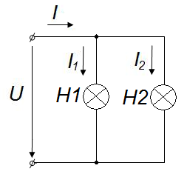

Рис. 4. Цепь с параллельным соединением ламп.

Решение. 1. Определим токи в лампах.
К каждой из ламп приложено напряжение 110 В. Токи в лампах H1 и H2 соответственно

I₁ = P₁/U = 60/110 = 0,545 A;

I₂ = P₂/U = 40/110 = 0,364 A.

2. Определим ток в неразветвленной части цепи.

I = I₁ + I₂ = 0,545 + 0,364 = 0,909 A.

3. Определим сопротивления ламп.

R₁ = U²/P₁ = 110²/60 = 220 Ом;

R₂ = U²/P₂ = 110²/40 = 303 Ом.

4. Определим общую мощность ламп.

P = P₁ + P₂ = 60 + 40 = 100 Вт.

5. Определим полученную энергии лампами за одни сутки.

W = P$∙$t = 100 ⋅ 24 = 2400 Вт ⋅ ч = 2,4 кВт ⋅ ч.

6. Определим стоимость полученной энергии лампами.

C = WX = 2,4X руб.

Смешанное соединение сопротивлений.

Смешанным называется такое соединение сопротивлений, при кото-
ром в цепи имеются сопротивления, соединенные последовательно и па-
раллельно. Такова, например, цепь, изображенная на рис.5,

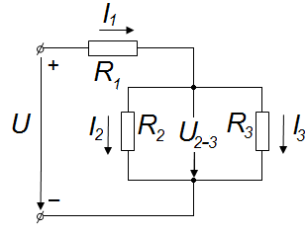

Рис.5. Цепь со смешанным соединением сопротивлений.

где участок с параллельно соединенными сопротивлениями R₂ и R₃
включен последовательно с сопротивлением R₁. Эквивалентное сопро-
тивление такой цепи равно сумме эквивалентных сопротивлений после-
довательных участков, в данном случае

R_{экв.} = R₁ + R₂₋₃ = R₁ + R₂R₃/(R₂ + R₃).

Для цепи рис. 6.

R_{экв.} = R₁₋₂ + R₃₋₅ = R₁R₂/(R₁ + R₂) + 1/(1/R₃ + 1/R₄ + 1/R₅) и т. д.

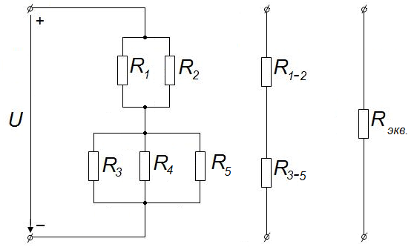

Рис.6. Цепь со смешанным соединением сопротивлений.

Общий ток равен отношению напряжения цепи к эквивалентному
сопротивлению I = U/R_{экв.} = I₁, падение напряжения на отдельных участ-
ках – произведению общего тока на эквивалентное сопротивление участка
U₁ = I R₁, U₂₋₃ = I R₂₋₃ (рис. 1.8), токи в отдельных сопротивлениях находятся делением соответствующего падения напряжения на сопротивление:

I₂ = U₂₋₃/R₂, I₃ = U₂₋₃/R₃ (или I₃ = I₁ – I₂).

Таким образом, расчет цепи со смешанным соединением приводится
к расчету параллельных и последовательных соединений, а сама смешан-
ная цепь приводится к эквивалентной последовательной.

Пример. Сопротивления цепи, изображенной на рис. 1.9 равны:

R₁ = 2 Ом, R₂ = 3 Ом, R₃ = 4 Ом, R₄ = 5 Ом, R₅ = 2 Ом.

Напряжение цепи U = 225 B. Определить мощность каждого сопро-
тивления.

Решение. 1. Чтобы найти мощности сопротивлений, надо знать токи в этих
сопротивлениях. Для этого определим сначала эквивалентные сопротивле-
ния участков:

R₁₋₂ = R₁R₂/(R₁ + R₂) = 2$∙$3/(2+3) = 1,2 Ом.

R₃₋₅ = 1/(1/R₃ + 1/R₄ + 1/R₅) = 1/ (1/4 + 1/5 + 1/2) = 1,05 Ом.

2. Определим эквивалентное сопротивление цепи:

R_{экв.} = R₁₋₂ + R₃₋₅ = 1,2 +1,05 = 2,25 Ом.

3. Определим общий ток в цепи:

I = U/R_{экв.} = 225/ 2,25 = 100 A.

4. Найдем падения напряжения на участках:

U₁₋₂ = I R₁₋₂ = 100 $∙$ 1,2 = 120 B.
U₃₋₅ = I R₃₋₅ = 100 $∙$ 1,05 = 105 B.

Проверим:
U = U₁₋₂ + U₃₋₅ = 120 + 105 = 225 B.

5. Найдем токи в сопротивлениях:

I₁ = U₁₋₂/R₁ = 120/2 = 60 A;
I₂ = U₁₋₂/R₂ = 120/3 = 40 A;
I₃ = U_{3-5/}/R₃ = 105/4 = 26,25 A;
I₄ = U₃₋₅/R₄ = 105/5 = 21 A;
I₅ = U₃₋₅/R₅ = 105/2 = 52,5 A.

Проверим:

I = I₁ + I₂ = I₃ + I₄ + I ₅ = 60 + 40 $≈$ 26,25 +21 + 52,5 A.

6. Определим мощности, выделяемые током в каждом сопротивлении:

P₁ = I²₁ R₁ = 60² $∙$ 2 = 7200 Вт = 7,2 кВт ;
P₂ = I²₂ R₂ = 40²$∙$ 3 = 4800 Вт = 4,8 кВт ;
P₃ = I²₃ R₃ = 26,25$∙$ 4 = 2756 Вт = 2,756 кВт;
P₄ = I²₄ R₄ = 21² $∙$ 5 = 2205 Вт = 2,05 кВт;
P₅ = I²₅ R₅ = 52,5² $∙$ 2 = 5512 Вт = 5,512 кВт.

Общая мощность, выделяемая током во всей цепи, равна сумме мощно-
стей, выделяемых во всех сопротивлениях:

P = P₁ + P₂ +P₃ + P₄ + P₅ = 22,473 кВт $≈$22,5 кВт

Общую мощность можно найти также по формуле:

P = I² $∙$R_{экв.} = 100² $∙$ 2,25 = 22,500 кВт
или

P = P₁₋₂ + P₃₋₅ = I² R₁₋₂ + I² R₃₋₅ = 100² $∙$ 1,2 + 100² $∙$ 1,05 = 22,05 кВт.

Вопросы для самопроверки.

- Что называется электрической цепью и для чего применяются электри-
ческие цепи?
- Из каких элементов состоит электрическая цепь?
- Что называется электрическим током в проводниках?
- Какой ток называется постоянным?
- Нарисуйте график изменения во времени постоянного тока?
- Каково соотношение между направлением фактического движения от-
отрицательных зарядов и положительным направлением тока во внешней
цепи?
- В каких единицах измеряется ток? Дайте определение этой единицы.
- Какая существует зависимость между током и количеством упорядо-
ченно движущихся электронов?
- Что называется электрическим узлом в электрической цепи.
- Сформулируйте первый закон Кирхгофа.
- Напишите формулировку закона Ома для всей цепи.
12. От каких факторов зависит электрическое сопротивление проводника?
13. Что называется удельным электрическим сопротивлением?
14. Что называется внутренним сопротивлением?
15. Почему напряжение источника энергии отличается при работе от
его э.д.с.?
16. Как происходит преобразование электрической энергии в тепловую?
17. Сформулируйте закон Джоуля – Ленца.
18. Почему провода нагреваются при прохождении по ним электричес-
кого тока?
19. В чем заключается и от чего происходит короткое замыкание?
Чем опасно короткое замыкание?
20. Что называется эквивалентным сопротивлением?
21. Чему равно эквивалентное сопротивление трех одинаковых после-
довательно соединенных сопротивлений?
22. Напишите выражение эквивалентного сопротивления параллельного
соединения.
23. Нарисуйте схему смешанного соединения сопротивлений.

Список литературы.

Основные источники:
Электротехника с основами электроники: Учебное пособие / А.К. Славинский, И.С. Туревский. - М.: ИД ФОРУМ: НИЦ ИНФРА-М, 2014. - 448 с.: ил; 60x90 1/16. - (Профессиональное образование).

Дополнительные источники:

  - Правила устройства электроустановок- 7-е издание -М.:Омега,2010
2. Теоретические основы электротехники: Учебник / Е.А. Лоторейчук. - М.: ИД ФОРУМ: НИЦ ИНФРА-М, 2013. - 320 с.: ил.; 60x90 1/16. - (Профессиональное образование).

Интернет ресурсы:

1.www.electronou.ru– электротехника
2.www.e-scientist.ru– электротехника в России.
3.www.vkpolitehnik.ru – Высший колледж МарГТУ Политехник - Электротехника
4.www.vsya-elektrotehnika.ru - электротехника, электроника 5.www.ksi.edu.ru- сайт колледжа

